

# Набор мер оптической плотности

# Элитест ЛОП-10

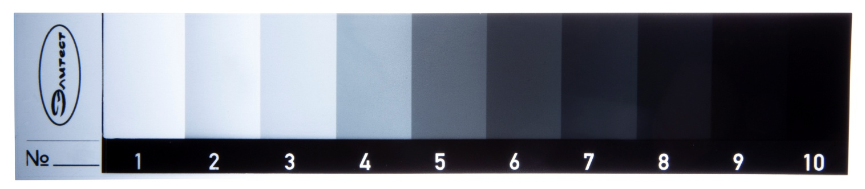

**ПАСПОРТ**

**и руководство по эксплуатации**

1. Назначение

Набор мер оптической плотности Элитест ЛОП-10 (далее - набор мер) изготовлен в соответствии с ТУ 26.51.66-089-96651179-2018 и предназначен для проверки работоспособности денситометров.

1. Основные характеристики

Таблица 2.1

|  |  |
| --- | --- |
| Наименование показателя | Значение |
| Диапазон измерения оптической плотности, Б | 0,1 ÷ 5,0 |
| Количество полей оптической плотности, шт. | 10 |
| Шаг дискретизации оптической плотности, Б | 0,15 ÷ 0,75 |
| Отклонение величины оптической плотности в пределах одного поля от указанных в сертификате калибровки значений, Б  - в диапазоне от 0 до 2,00 включ.  - в диапазоне св. 2,00 до 4,00 включ.  - в диапазоне св. 4,00 до 5,0 | ± 0,02  ± 0,05  ± 0,10 |
| Габаритные размеры, мм | 205 × 45 |

1. Комплект поставки

Таблица 3.1

|  |  |
| --- | --- |
| Наименование | Количество |
| Набор мер оптической плотности Элитест ЛОП-10 | 1 шт. |
| Паспорт и руководство по эксплуатации | 1 шт. |
| Сертификат калибровки | 1 шт. |

1. УСЛОВИЯ ЭКСПЛУАТАЦИИ

Таблица 4.1

|  |  |
| --- | --- |
| Наименование параметра | Значение |
| Температура окружающего воздуха, °С | +10 ÷ +35 |
| Относительная влажность воздуха (при температуре +25 °С), %, не более | 80 |

1. Указания по эксплуатации
   1. Перед началом работ протереть набор мер от загрязнений чистой мягкой тканью.
   2. Во время эксплуатации предохранять изделие от воздействия влаги (воды), открытого огня и механических повреждений (царапин, надрезов и пр.).
   3. Набор мер располагают на экране негатоскопа. Измерения оптической плотности проводят денситометром методом прямых измерений. Во избежание повреждения набора мер не оставляйте его более 20 секунд на экране негатоскопа при яркости свечения более 200 000 кд/м2. При яркости свечения негатоскопа более 300 000 кд/м2 время нахождения набор мер оптической плотности на экране негатоскопа должно быть не более 5 сек. При использовании ЛОП на негатоскопах, имеющих яркость свыше 350000 кд/м2 необходимо использовать систему дополнительного обдува рентгеновской плёнки и ограничивать время нахождения ЛОП на экране негатоскопа.
2. Транспортирование и хранение
   1. Транспортирование изделия производится в крытых транспортных средствах, всеми видами транспорта, в соответствии с правилами перевозки грузов, действующими на каждом виде транспорта.
   2. В части воздействия климатических факторов внешней среды хранение должно осуществляться по условиям 1 в соответствии с   
      ГОСТ 15150-69.
   3. Хранение производится в складских помещениях, защищающих от воздействия атмосферных осадков, при отсутствии в воздухе паров кислот, щелочей и других химически активных веществ.
3. Метрологическое обеспечение измерений
4. Периодичность метрологического обеспечения устанавливается нормативно-технической и эксплуатационной документацией, а также потребителем, в зависимости от условий и интенсивности эксплуатации, но не реже одного раза в 12 месяцев.
5. Метрологическое обеспечение проводится государственными региональными центрами метрологии или аккредитованными в соответствии с законодательством РФ юридическими лицами и индивидуальными предпринимателями.
6. Свидетельство о приемке

|  |  |
| --- | --- |
| Набор мер оптической плотности Элитест ЛОП-10 ____________  наименование заводской номер | |
| изготовлен в соответствии с ТУ 26.51.66-089-96651179-2018 и признан годным к эксплуатации. | |
| ______________________  личная подпись  ______________________ МП  число, месяц, год | ____________________  расшифровка подписи |

1. Гарантийные обязательства

Предприятие-изготовитель гарантирует соответствие набора мер   
оптической плотности Элитест ЛОП-10 требованиям   
ТУ 26.51.66-089-96651179-2018 при соблюдении потребителем условий и правил эксплуатации, транспортирования и хранения.

Гарантийный срок эксплуатации составляет 12 месяцев с момента отгрузки покупателю.

|  |  |
| --- | --- |
| Дата продажи ____________  число, месяц, год | _____________ _____________  расшифровка подписи подпись  МП |

1. Сведения о рекламациях

Предъявление рекламаций осуществляется в период действия гарантийных обязательств на изделие.

Данные о рекламациях заносятся в таблицу 10.1.

Таблица 10.1

|  |  |  |
| --- | --- | --- |
| Дата и номер рекламационного акта | Краткое содержание рекламации | Должность, ФИО, подпись ответственного лица |
|  |  |  |
|  |  |  |
|  |  |  |
|  |  |  |
|  |  |  |

1. Информация об изготовителе

ООО «Арион», ИНН 5260177584

адрес: 603093, Россия, г. Нижний Новгород, ул. Родионова, д. 134, литер А, помещение 3.

телефон/факс: 8 800 511-01-14, (831) 434-96-41

e-mail: xrs@xrs.ru сайт: арион.рф